“时间测量中随机误差的分布规律”的几个问题
1,在做这个实验时,数据的实际分布并不符合高斯分布.所以,不以学生数据是否为高斯分布作为评分标准。
2, 把全部数据输入计算机（或计算器），用统计功能自动给出平均值和测量列的标准差。然后，按照66页（1）正态分布的标准形式，计算各个区间的概率密度，然后手写作图。该曲线并不一定是直方图的包络线。
3，不把全部数据输入计算机，只输入各个区间的中点值和相对频数，计算机自动给出直方图；在用高斯拟合，得到曲线。注意，用其它拟合（如劳伦兹拟合）也可以，甚至相关系数更好。我们只做高斯拟合。
4，计算机的高斯拟合是一级拟合，有常数项，所以形式发散（积分为无穷大）。而高斯函数的标准形式是零级，没有常数项（见66页（1）或29页（5）），且收敛。
（4）两者对照如下：
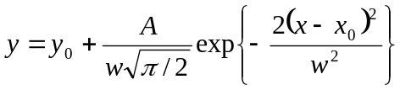
式中y₀ 为直流偏置项，A 为曲线下与直流偏置项之间的总面积， 为峰值，即平均值，w = 2, 曲线半高宽的 0.849倍。
与标准形式比较须设
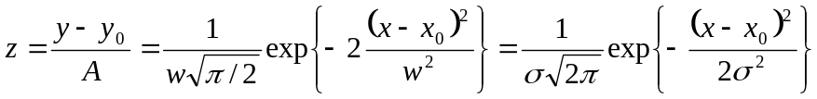
这时候满足归一化条件。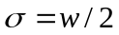。
关于单摆实验
单摆实验中内容3需要精确测量周期、摆角和线长，譬如采用数字毫秒计计时。
内容4，需要采用“气垫实验”中测量瞬时速度的装置，还要精确测量摆角。
这两部分内容不做。

